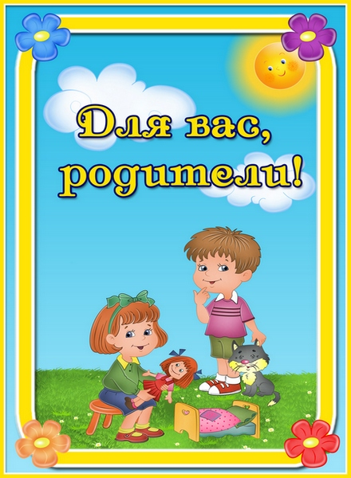

Лето - замечательное время года! Можно играть на воздухе, закаляться, в полной мере используя неисчерпаемые возможности природных факторов: свежего воздуха, солнечных лучей и воды. Закаливание прекрасное и доступное средство профилактики заболеваний и укрепления здоровья важно вообще, а для дошкольников - тем более из-за функциональной незрелости их органов и систем.
Закаливание - мощное оздоровительное средство, которое в 2 - 4 раза снижает число простудных заболеваний. Оно оказывает общеукрепляющее воздействие на организм, повышает тонус центральной нервной системы, устойчивость к воздействию постоянно изменяющихся условий внешней среды, улучшает кровообращение, нормализует обмен веществ.
Закаливание не лечит, а предупреждает болезнь, и в этом его важнейшая профилактическая роль. Закаленный человек легко переносит не только жару и холод, но и резкие перемены внешней температуры, которые способны ослабить защитные силы организма. Закаливать своего ребенка, значит не только дать возможность избежать в дальнейшем ему простудных заболеваний, но и значительно укрепить иммунитет. Наиглавнейшие помощники в этом деле естественные факторах окружающей среды – вода, воздух и солнечные лучи.
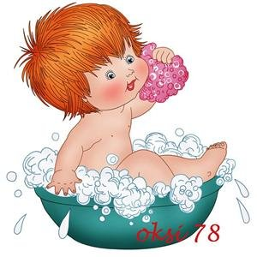
В связи с этим в летнее время выделяют следующие процедуры закаливания:
водные процедуры;
воздушные ванны;
солнечные ванны.
Закаливание ребенка можно начинать с первых недель его жизни и систематически следовать этому в дальнейшем, с ростом ребенка необходимо изменять лишь формы и комплексы закаливающих процедур.
Противопоказания к закаливанию
Абсолютных противопоказаний к закаливанию нет. Каждый человек должен закаляться всю жизнь. Важно только правильно дозировать, особенно в начальном периоде, закаливающие процедуры.
Закаливание детей летом необходимо начинать с воздушных ванн. Закаливание воздухом повышает устойчивость организма к длительным воздействиям низких температур.
Использование воздуха в оздоровительных целях начинается с хорошей вентиляции помещения, в котором находятся дети.
Для принятия воздушных процедур лучшее время утром, после сна в сочетании с утренней гимнастикой и до обеда. Прекрасным местом для прогулок с малышом являются парки, сады, скверы. И очень хорошо, если родители каждое утро вместе с ребенком будут выполнять гимнастические упражнения, придав им характер игры.
При закаливании воздухом ни в коем случае нельзя доводить организм до озноба. Одно из эффективных средств закаливания – дневной сон на свежем воздухе.
Старайтесь, чтобы ребенок, особенно летом, как можно больше времени проводил на воздухе. Прохладная погода и дождь не должны быть препятствием для прогулок. Помните, что день без прогулки - потерянный день!
Следующим этапом комплексного закаливания детей летом считается закаливание водой.
Водные процедуры имеют перед воздушными и солнечными ваннами то преимущество, что их можно легко дозировать. При обливании водой, купании в открытых водоемах на тело человека оказывает влияние не только температура, но и давление воды, а при приеме солевых, хвойных ванн, купании в море, лечебных источниках - еще и химический ее состав. Обтирание кожи после любой водной процедуры сухим, полотенцем обеспечивает хороший ее массаж, способствует лучшему кровенаполнению, а следовательно, и питанию. Так как водные процедуры являются возбуждающим и тонизирующим средством, их следует проводить после утреннего или дневного сна.
Умывание, которое ежедневно проводят по утрам с гигиенической целью - самый доступный вид закаливания водой.
После умывания тело растирают махровым полотенцем до легкого покраснения. Общее обливание (продолжительность от 30 сек до 2 мин) проводят после воздушной ванны.
Ножные ванны являются хорошим средством закаливания. Как известно, переохлаждение ног нередко приводит к простудным заболеваниям, так как при сильном их охлаждении рефлекторно сужаются кровеносные сосуды носоглотки, вследствие чего питание слизистых оболочек носа и зева ухудшается, а жизнедеятельность микробов, всегда находящихся там, увеличивается. Ножные ванны способствуют закаливанию всего организма. Кроме того, ежедневные ножные ванны снижают потливость ног, являются профилактикой против плоскостопия.
Морские купания являются наиболее сильным и комплексным закаливающим средством. При купании в море на организм ребенка действует не только температура воды, но и ее давление, химический состав (соли хлористого натрия и др.) . Ввиду такого сильного воздействия купание в море детей до двух лет нежелательно. Теплые ванны из морской воды в условиях помещения полезны детям любого возраста.
Температура, наиболее подходящая для первого купания, составляет 22 градуса, время нахождения в воде неокрепшего ребенка должно быть примерно семь минут. Ежедневно совершенно необходимо постепенное увеличение времени пребывания в водоеме.
Если малыш боится воды, не следует заставлять его купаться. Такого ребенка надо приучать к воде постепенно, через игры, до тех пор, пока он не поверит в свои силы и сам не захочет войти в воду.
Длительность купания с 2-3 мин может быть постепенно увеличена до 10 минут при условии активного поведения ребенка в воде (плавание, игра в мяч). Перед купанием малыш должен отдохнуть в тени под навесом. После купания его надо вытереть махровым полотенцем, сменить трусики на сухие и вновь увести в тень.
Категорически запрещается детям входить в море сразу после солнечной ванны или оставаться в мокрых трусах после купания.
Нельзя допускать и их длительных игр на берегу на холодном мокром песке или в воде у берега, когда ноги охлаждаются, а тело подвергается солнечному облучению.
Полоскание горла
К нетрадиционным методам закаливания относится полоскание горла прохладной водой. Как правило, его используют для профилактики заболеваний горла и верхних дыхательных путей. Полоскание горла можно проводить с 2, 5—3 лет, предварительно необходимо получить разрешение врача. Начинают полоскать горло водой температурой +40°С, затем постепенно, каждые 2—3 дня ее снижают на 1°С и доводят до +18—20°С. Для большей эффективности закаливания горла лучше использовать настои лекарственных трав: ромашки, календулы, тысячелистника, шалфея. Можно полоскать горло минеральной водой, солевым раствором (0, 5 чл. поваренной соли и 0, 5 чл. питьевой соды на стакан воды) .
Закаливание рук
Игры с водой - одни из любимых детских забав и неудивительно, ведь игры с водой полезны не только для развития тактильных ощущений и для мелкой моторики. Вода развивает различные рецепторы, успокаивает, дарит положительные эмоции. А что может быть лучше, чем счастливое лицо ребенка! И уже неважно то, что у вас вокруг лужи.
Рецепторы на руках и ногах одинаковые, но малышам целесообразнее начинать закаливание рук.
В летний период с целью закаливания можно использовать душ. Душ действует сильнее, чем, например, обливание или обтирание, так как здесь к температурному фактору присоединяется эффект давления струи. Вода, льющаяся из душа под напором, оказывает массирующее действие. Вода из душа ощущается как более теплая, чем вода той же температуры при обливании или обтирании. Это поднимает тонус мышечной системы, увеличивает работоспособность, придает бодрость, способствует подъему энергии.
Душ используется и для поддержания чистоты тела ребенка. В летнее время это особенно важно, т. к. открытые части тела легко загрязняются. Поэтому, прежде всего, нужно вымыть ноги и руки с мылом.
Закаливание солнцем – эффективное средство оздоровления и стимулирование роста ребёнка.
Обладающие высокой биологической активностью ультрафиолетовые лучи, воздействуя на человека через кожу, повышают устойчивость организма к неблагоприятным воздействиям окружающей среды, болезнетворным микробам, повышают иммунитет, снижают риск заболеваний.
Совершенно необязательно ребенка заставлять лежать на солнце, прикрыв в обязательном порядке ему голову панамкой, разрешите ему самостоятельно принимать солнечные ванны. Нахождение на солнце прекрасно укрепляет иммунитет и позволяет получить необходимое количество витамина D. Изменяется и общее состояние организма, улучшаются настроение, сон, аппетит, повышаются работоспособность и общая сопротивляемость организма к различного рода заболеваниям.
Однако солнечные лучи оказывают благоприятное влияние на организм только при правильном их использовании, в противном случае они могут причинить вред, вызвать тяжелые ожоги, заболевание глаз, обострение некоторых болезней (туберкулез легких, желудочно-кишечные расстройства и др.) На время солнечных ванн все тело ребенка, кроме головы, обнажают, а на глаза надевают очки с темными стеклами, защищающими от солнца. При приеме солнечных ванн дети ложатся на индивидуальные подстилки или топчаны ногами к солнцу. Для равномерного облучения всего тела ребенок должен сделать через одинаковые промежутки времени четыре оборота. После солнечной ванны хорошо провести обтирание водой, а тем, кому можно (первая группа, — обливание или купание в открытом водоеме. Все дети во время приема солнечных ванн должны находиться под постоянным наблюдением взрослого.
Курс солнечных ванн не должен превышать 25—30 за лето, с предельной продолжительностью 15—20 мин каждая.
Разнообразные подвижные игры в теплое время года - прекрасное средство закаливания, так как именно активные движения на воздухе оказывают закаливающее воздействие на детей, обеспечивают насыщение крови кислородом, улучшают обмен веществ. Подвижная игра - сознательная двигательная активность ребенка, предполагающая точное и своевременное выполнение заданий, которые связаны с обязательными для всех играющих правилами.
Не страшно, если детям иногда приходится пробежать по сырой траве, по лужам или попасть под теплый дождь во время прогулки - это еще больше повысит устойчивость их организма.
Летнее закаливание детей при правильном походе к существующей проблеме – исключительно важное занятие, направленное на положительный результат. Ребенок, совершенно независимо от возраста закалившись в летнее время, прекрасно адаптируется в период зимних вирусных инфекций, и в дальнейшем будет доставлять меньше хлопот своим родителям.
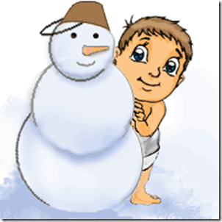
В результате закаливания ребенок становится менее восприимчивым не только к резким изменениям температуры и простудным заболеваниям, но и к другим инфекционным болезням. Закаленные дети обладают хорошим здоровьем, аппетитом, спокойны, уравновешенны, отличаются бодростью, жизнерадостностью, высокой работоспособностью. Все эти результаты свидетельствуют о положительном действии закаливающих процедур.

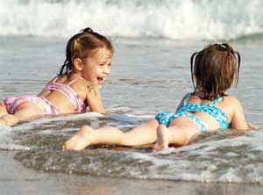
Лето - особенный период в жизни ребенка, широко открывающий дверь в мир природы, дающий малышу, при поддержке воспитывающих взрослых, уникальную возможность познания, новых открытий, созидания, общения.
Лето – известно нам как время отпусков, ждут и дети и взрослые.
Взрослые имеют большой опыт летнего отдыха в городе и на даче, на берегу реки или моря. Маленькие дети, напротив, такого опыта не имеют и ждут повторения прошлого или новых идей от взрослых: воспитателя в детском саду, родителей в семье. Дошкольникам радостно отдыхать как на юге, где есть море и можно загорать, купаться, играть с водой, так и на даче или в деревне с родителями или бабушкой и дедушкой.
Как бы ребенок не проводил каникулы, он воспринимает это как -лучший способ отдохнуть. Дети обладают достаточной фантазией, чтобы найти себе занятие и не скучать.
Выбирая для ребенка место для летнего отдыха, следует учитывать особенности его здоровья, нервной системы.
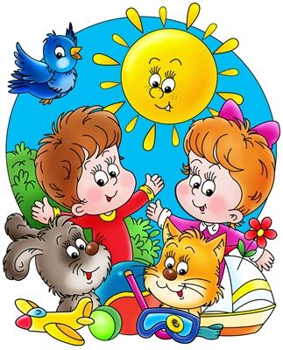
Отправляясь к южному морю, особенно на короткий период, родителям надо помнить, что такая поездка требует большой перестройки детского организма.
Детям с ослабленным здоровьем на юге лучше отдыхать и лечиться в специализированных санаториях, где они проходят акклиматизацию и лечение под наблюдением врачей. Пребывание в горах, особенно в местах, где растут сосны, благотворно влияет на сосудистую и нервную систему.
Но подвижным, эмоциональным детям в сосновых лесах и в горной местности отдыхать и лечиться не рекомендуется, так как эти природные условия приводят к чрезмерному возбуждению их нервной системы. Им больше подходит Анапа или Калининградская область.
Неорганизованный отдых (т.е. не в санаториях и здравницах) на юге, у моря, как правило, требует больших усилий родителей по выполнению режима и правил питания. Иначе, могут быть неприятные последствия –солнечные ожоги, ухудшения сна, аппетита и, наконец, солнечные и тепловые удары. Следует помнить и о том, что после возвращения домой снова требуется акклиматизация, которая не у всех детей проходит легко.
Ребенку раннего и дошкольного возраста лучше отдыхать в привычном климате –на природе в загородной местности, т.е. на даче. А там –солнышко ярче, трава зеленее, воздух чище, чем в городе. Малыш сможет порезвиться в саду, поесть свежих овощей, ягод, фруктов. Лето в средней полосе России прекрасно, хотя оно короче, чем нам бы хотелось. Так что его надо использовать с максимальной пользой для здоровья ребенка, чтобы он вернулся в город окрепшим, закаленным, загорелым и веселым.
Ну, а если нет возможности вывезти ребенка из города, можно с пользой провести летние выходные дни. Можно пойти на речку, отправиться в луг за ягодами или совершить семейный поход в лес. Очень полезно для ребенка совершать недлительные прогулки в парк или сквер. При этом не забывать, что одежда ребенка и взрослых должна быть легкой, проветриваемой, косынка (панама) удобной, обувь по размеру. По ходу прогулки наблюдайте за окружающим. Рассматривая деревья, кусты, обращайте внимание на стволы, ветви, листья. Тонкий ствол дерева (березы, клена, рябины) можно обхватить руками одному, толстый ствол дуба можно обхватить, если всей семьей взяться за руки. Вы получите приятные впечатления, организовав совместную подвижную игру «Раз, два, три –к дереву беги» (каждый раз ведущий называет дерево, которое следует быстро определить и добежать до него).
Обратите внимание на кору деревьев. Рассмотрите кору на березе. С южной стороны ее кора гладкая, с северной – грубая, с трещинами, наростами.
Знание этих особенностей помогает человеку ориентироваться в лесу.
Под деревьями можно найти желуди, шишки, которые пригодятся для создания интересных поделок. Вместе с ребенком полюбуйтесь цветами, прислушайтесь к звукам, которые издают насекомые, наслаждайтесь пением птиц. Встретив на прогулке ручеек, остановитесь, послушайте, как журчит вода, спойте вместе с ребенком песенку воды. Бросьте в воду лист дерева, понаблюдайте за его движением по течению. Объясните ребенку, что растения очищают воздух.
Дома предложите ребенку зарисовать свои впечатления от прогулки. Из собранных природных материалов смастерите поделки, которыми можно украсить дом или принести их в детский сад.
Гуляя с ребенком, напоминайте им правила поведения в природе и сами неукоснительно выполняйте их.
А эти правила очень просты:
- не разбрасывайте фантики, бутылки и другой мусор;
- не рвите и не разрешайте детям бесцельно рвать цветы, лекарственные и другие растения, ломать ветки деревьев;
- не ловите и не позволяйте детям ловить и убивать бабочек, кузнечиков, стрекоз, шмелей, пчел и других насекомых;
- ягоды, орехи собирайте так, чтобы не повредить веточки;
-не позволяйте детям разорять муравейники и птичьи гнезда.
Лето –не только время путешествий, но и наиболее благоприятная
пора для отдыха, закаливания и оздоровления детей. Поэтому очень важно, чтобы родители с наибольшей пользой распорядились этим драгоценным временем.
Летом дети максимальное время должны проводить на воздухе. А родители обязаны помнить, что солнце хорошо, но в меру! Самая большая опасность –перегрев организма, солнечные ожоги, солнечный удар, поскольку маленький ребѐнок обладает менее совершенной терморегуляцией и кожа его очень нежна. Чем меньше возраст ребѐнка,тем он чувствительнее к действию жары и солнечных лучей. Загорать ребѐнку следует не под прямыми солнечными лучами, а в тени, лучше во время игр и в движении.
Прекрасное закаливающее средство – купание. Место для купания должно быть неглубоким, ровным, с медленным течением. Прежде чем дать ребѐнку возможность самостоятельно войти в воду, необходимо убедиться в том, что в данном месте нет ям, глубокой тины, коряг, острых камней. Не допускайте переохлаждения ребенка при купании.
В воде вместе с ребѐнком обязательно должен находиться взрослый!!!

Подбирать одежду детям на летние месяцы следует, учитывая ее специфику. Она должна соответствовать сезону, позволяя активно проводить время на свежем воздухе, отдыхать на природе и наслаждаться солнцем.
Лето – та пора, когда малышам больше всего хочется побегать, придумать новые активные игры, наблюдать за тем, что их окружает. Чтобы все это было возможным, нужно подобрать подходящую одежду: она должна обеспечивать комфорт движений и удобство при активных играх, ведь игра – самое главное занятие ребенка.

Если говорить конкретно об одежде, то для лета лучше подбирать открытые модели. Тогда даже в период жары кожа ребенка сможет дышать, а сам малыш не будет ощущать дискомфорта из-за перегрева. Еще одно достоинство открытой одежды – обеспечение доступа для полезных солнечных лучей. Для ребенка это очень важно, так как солнечное освещение способствует выработке витамина D, незаменимого для маленьких детей. Именно этот витамин оказывает положительное влияние на развитие детского организма, а его недостаток очень сложно восполнить пищевыми продуктами. Мамы должны помнить об этом и обеспечивать детям умеренные солнечные ванны.
Если у ребенка очень светлая кожа, то можно использовать специальные кремы против солнечных ожогов. Однако большинство детей переносит недолговременное пребывание на солнце нормально, и открытая одежда не вредит им.
При выборе одежды для ребенка старайтесь не покупать слишком дорогие модели. Не забывайте, что ребенок не сможет оценить стоимость вещи и запросто сядет в ней на траву, испачкает или порвет во время активной игры. Лучше отдать предпочтение недорогим моделям, чем постоянно одергивать ребенка, запрещая ему бегать и прыгать. Поверьте, что он не ощутит никакой радости от этого, даже если будет одет в самую модную одежду. Наоборот, у него может развиться неприятие дорогой красивой одежды, он станет воспринимать ее как препятствие к играм.
Одежда для детей должна быть сшита из таких тканей, которые позволяют коже дышать. Речь идет о натуральных материалах, которые не дадут малышу перегреться. Натуральные ткани не вызовут раздражения и неприятных ощущений.

Проследите, чтобы в одежде не было тугих резинок, они могут препятствовать кровообращению в конечностях малыша. Лучше всего, если застежки на детской одежде позволят малышу одеваться самому: молния, веревочки отлично подойдут для того, чтобы ребенок учился самостоятельности.

